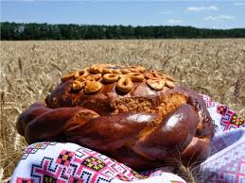
Шановні товаровиробники, фермери, громадськість Міловщини!
Запрошуємо всіх взяти участь в урочистому заході до Дня працівників сільського господарства, який відбудеться 13 листопада 2019 року о 10 годині у Міловському районному будинку культури.
У програмі урочисте нагородження сільгосппрацівників, концерт аматорів Міловського та Марківського району.

